接触角测量仪FED-A1-Z
蠕动泵自动滴液款

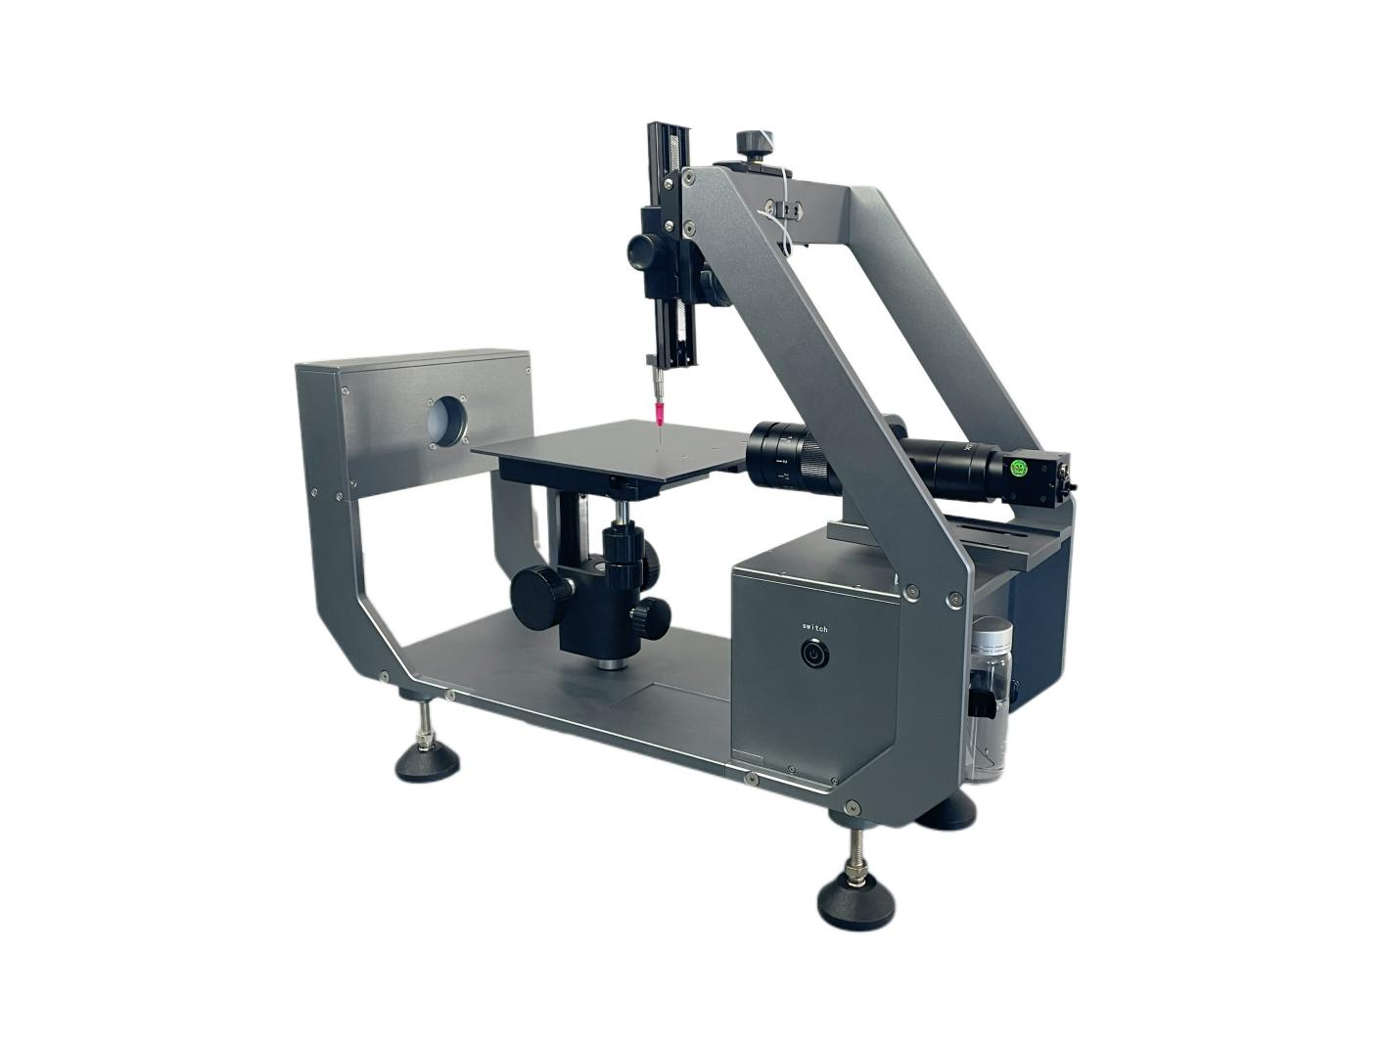

- 公司介绍

东莞市科众精密仪器有限公司成立于2019年，位于广东省东莞市长安镇，是一家集开发，设计，制造及销售于一体的界面领域测试仪器厂家。自创立伊始，我司集合了几十位表界面行业技术人才， 是国内高端接触角测量技术领域的标杆企业，公司秉承“科学检测，博采众长”为核心理念，致力于为3C、6C电子、半导体制造、新材料研发、生物医疗、新能源以及教育科研研究等表界面测试领域提供高精度、智能化、全自动化的接触角测量设备，助力全球表面润湿性研究与工艺优化。

- 设备原理
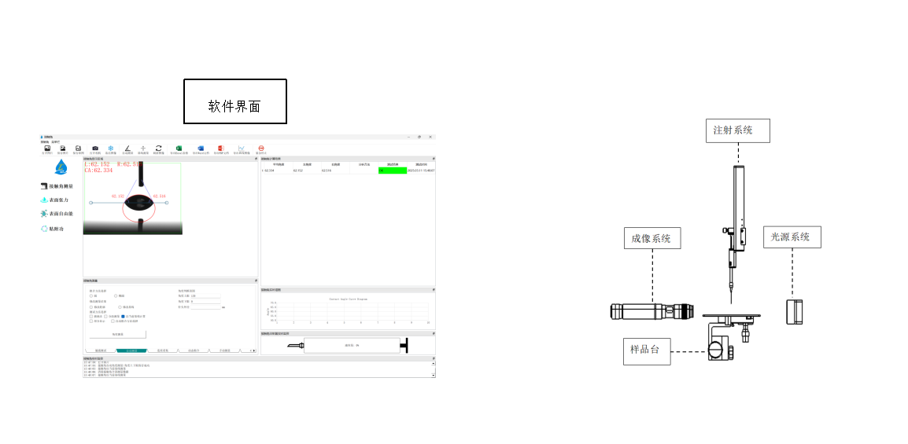
* 接触角测量仪主要是通过光学外观投影对液体与固体样品表面的轮廓进行分析。
* 接触角是指气、液、固三相交点处所形成夹角θ，此角度是现今判定材料表面润湿性能的最佳方法。
* 表面张力是指表面任意二相邻部分之间垂直于它们的单位长度分界线相互作用的拉力。
* 界面张力是指液体与另一种不相混溶的液体之间相互作用产生的力。
* 表面能是指物体表面分子间作用的力。
* 粘附功是指不同凝聚相相接触时，相间分子有相互作用力，将两相分离就要做的功。

三、规格参数：

整机参数 | 整机尺寸 | （长-宽-高）540mm×200mm×445mm
整机参数 | 设备质量 | 约13KG
整机参数 | 电源 | AC：100-240V
整机参数 | 功率 | 100W
整机参数 | 频率 | 50/60HZ
整机参数 | 样品平台尺寸 | 180mm×180mm
整机参数 | 测样范围 | 200×∞×50mm（最大产品厚度可测50MM）
整机参数 | 平台调节范围 | 前后调节X轴 手动，行程 80mm，精度 0.1mm  左右调节Y轴 手动，行程 50mm，精度 0.1mm  上下调节Z轴 手动，行程 80mm，精度 0.1mm
滴液系统 | 滴液方式 | 蠕动泵式自动滴液
滴液系统 | 滴液移动范围 | 左右调节X轴:100mm 精度±0.1mm  上下调节Z轴:100mm 精度±0.1mm
滴液系统 | 控制方式 | 软件智能动态液控
滴液系统 | 滴液精度 | 0.1μl
滴液系统 | 注射器 | 微量液量加载器
滴液系统 | 容积 | 50ML
滴液系统 | 针头尺寸 | 0.51mm和0.24mm(标配）
滴液系统 | 滴液方式 | 蠕动泵式自动滴液
光学系统 | 相机 | 定制版工业CCD，采用进口芯片
光学系统 | 相机帧率 | 60fps(可升级更高帧率）
光学系统 | 相机像素 | 300万像素
光学系统 | 镜头 | 连续变倍变焦
光学系统 | 焦距 | 100mm
光学系统 | 倍率 | 0.7-4.5倍
光学系统 | 采集系统调节 | 俯视/仰视/平视
光源系统 | 光源 | 工业级单波冷光源带聚光环保护罩，寿命60000小时以上
光源系统 | 波长 | 460nm
光源系统 | 光源调节 | 软硬共控，无极调速
软件参数 | 接触角测量范围 | 0-180°
软件参数 | 接触角分辨率精度 | 0.001°
软件参数 | 软件界面 | 双界面，单独中文界面与英文界面
软件参数 | 管理员权限 | 设有操作员与管理员权限和单独操作界面
软件参数 | 审计追踪 | 记录所有人员的操作与设置，并能导出数据
软件参数 | 软件算法 | 分辨率拟合法、弧面法、θ/2、切线法、量角法、宽高法、L Y法、圆法、椭圆法、斜椭圆法
软件参数 | 分析方法 | 座滴法、纤维法、动态润湿法、悬滴法、倒置悬滴法、附着滴法、插针法、3D形貌法、气泡捕获法
软件参数 | 分析方式 | 润湿性分析、静态分析、拍照分析、（视频分析、前进后退角分析、实时动态分析--选配）
软件参数 | 测量方式 | 全自动、半自动、手动
软件参数 | 表界面张力范围  （选配） | 0～3000mN/m
软件参数 | 表面张力分辨率精度 | 0.01mN/m
软件参数 | 动态张力 | 软件自动读取
软件参数 | 表面能测量方法  （选配） | 一液法：FOWKES和BERTHLOT。二液法:OWRK和ZISMAN。三液法：EXFOWKES和AB。色散力、极性力（可自定义添液体数据库）
软件参数 | 粘附功（选配） | 一键自动分析
软件参数 | 铺展系数 | 一键自动分析
软件参数 | 浸湿功 | 一键自动分析
软件参数 | 数据报告 | 一键自动生成，可导出/打印 EXCEL、Word、PDF、谱图等多种报告格式

- 可选配件

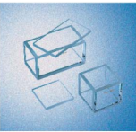 | 蓝宝石玻璃样品池：采用德国进口蓝宝石高透光玻璃，应用于液液间表界面张力测试，液液固接触角测试，掳泡法测试等  可选配定制尺寸： 80mm×80mm×60mm（标准尺寸）
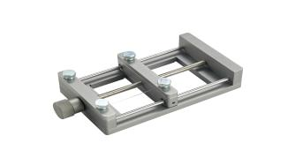 | 纸片夹具：适用于根状纤维，纸片，塑胶薄膜，金属薄膜，修整材料表面平整度，便于接触角测量  可选配：尺寸 168mm×90mm
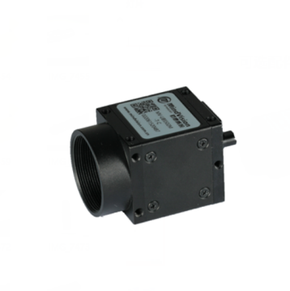 | 高速相机：主用于粉体材料，高帧率测试要求的客户  多组规格可选，帧率：1000 帧/秒、2000 帧/秒、3000 帧/秒、5000 帧/秒、10000 帧/秒
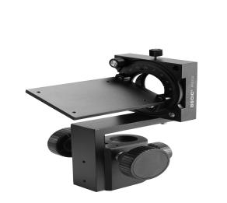 | 手动倾斜平台：主用于材料与液体之间的滚动角数据测量  可选配：倾斜范围 0～90°，精度±0.1°
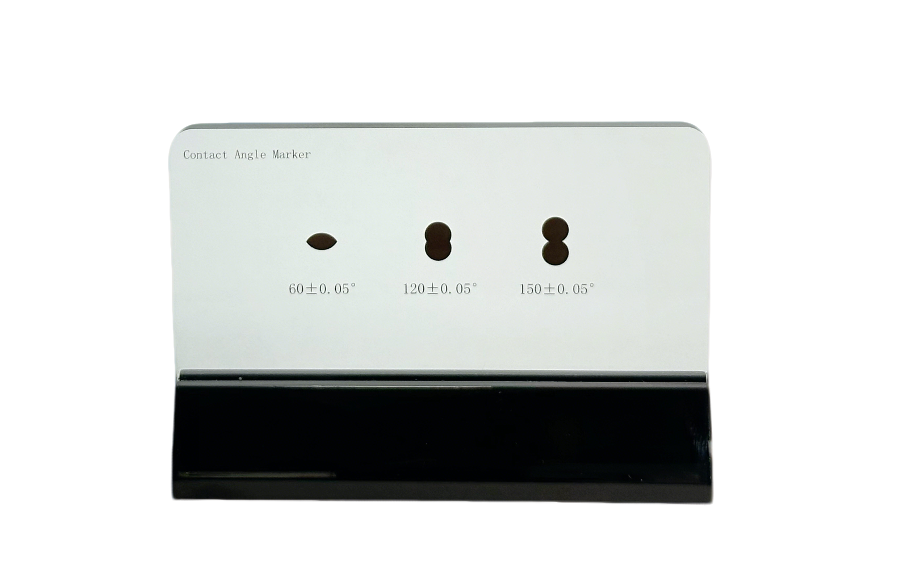 | 校准片：可选配：3，15，30；60，120，150；
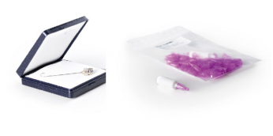 | 疏水针头：可选配：0.51mm，0.24mm,1.6mm
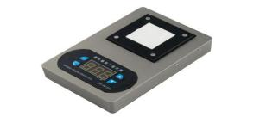 | 低温平台：解决对于模拟样品低温环境的需求，温控范围：常温-﹣25°，精度±0.1°
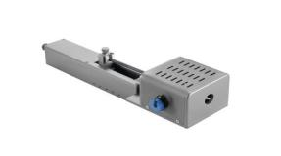 | 温控滴液系统：解决温度对液体性质的影响，解决温度对固体表面性质的影响，模拟实际应用环境，拓展测量范围。温控范围：常温-150 C°

- 核心优势
* 二十多项接触角专利
* 国内最完善的软件算法：分辨率拟合法（平面）、Ve视法（凹面）
* 单独开发服务（硬件与软件可根据客户要求开发定制）如：报告模版、测试功能、设备尺寸等
* 超长质保：36个月；可延长质保：最长十年
* 第三方质检管控：设备出厂会经过工厂内部检测合格后，移交到第三方（有CNAS资质检测机构）再次检测合格后随报告发出。
* 高精度滴液监控：软件实时监控针管液滴量与百分比
* 高效数据处理：自动生成接触角、表面张力等数据报告，一键导出多种报告模版，标配高清图像无压缩画质，可配合打印机直接打印报告。

六、行业应用

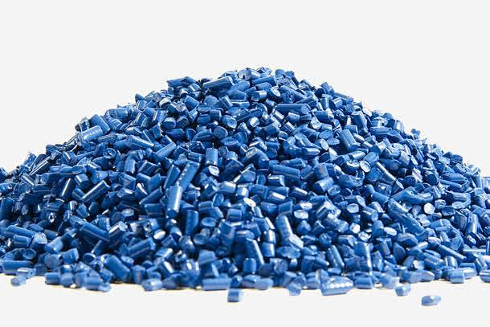
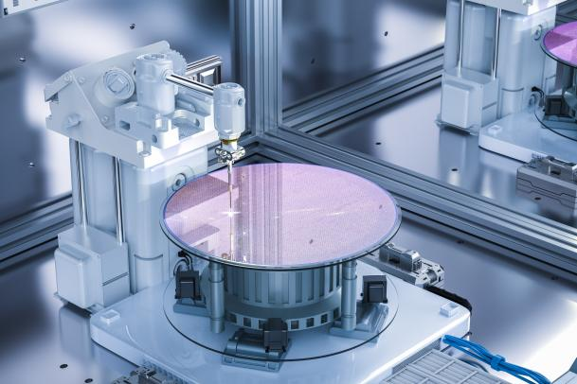
电子与精密制造 材料科学与表面工程


生物医学与制药 能源与化工

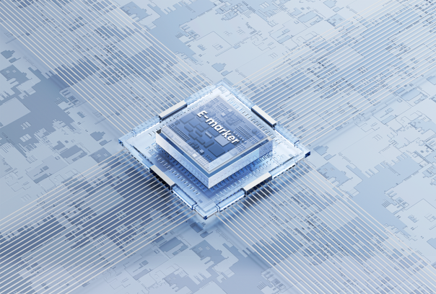
消费品与轻工业 半导体行业

- 符合标准

GB/T 36086 2018 纳米技术 纳米粉体动态压力法
GB/T 24368 2009 玻璃表面疏水污染物检测
GB/T 30447 2013 纳米薄膜接触角测量方法
ISO 19403 2 2017 色漆和清漆. 亲水性
ASTM D7334 08(2022) 用推进接触角测量法测定涂层、基材和颜料表面润湿性的标准
ASTM D5946 17 使用水接触角测量的电晕处理的聚合物膜的标准
ASTM D7334 08(2013) 涂层 基材和颜料的表面润湿性的标准
SY/T5153 2007油藏岩石润湿性测定方法
ISO/TS 14778 2021 纸和纸板. 光学方法测量水接触角
ASTM D5946 2004塑料薄膜与水接触角度的测量
ISO15989塑料薄膜和薄板电晕处理薄膜的水接触角度的测量
EN 828 2013 胶粘剂 润湿性测定的测量固体表面的接触角和表面自由能
KS L ISO 27448 2011(2021) 精细陶瓷（高级陶瓷、高级工业陶瓷）－半导体光催化材料自清洁性能试验方法

